ÔN TẬP
*Hai góc đối đỉnh
Bài 1. Hai đường thẳng MN và PQ cắt nhau tại A tạo thành . Tính số đo các góc còn lại.

* Hai đường thẳng vuông góc
Bài 2. Cho điểm O nằm trên đường thẳng xy. Vẽ tia Oz sao cho 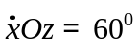.
a) Tính số đo 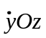.
b) Vẽ Oa và Ob lần lượt là tia phân giác của 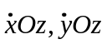. Chứng minh đường thẳng chứa tia Oa và đường thẳng chứa tia Ob vuông góc với nhau.
Bài 3. Cho hai góc kề nhau 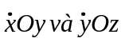 có tổng bằng 150⁰ và 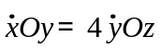
a) Tính số đo mỗi góc.
b) Trong 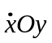 vẽ tia . Chứng minh Ot là tia phân giác của 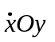.

* Hai đường thẳng song song
Bài 4. Cho 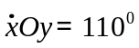 và Oz là tia phân giác của góc đó. Trên tia Ox lấy điểm M, dựng tia Mt nằm trong góc đó sao cho 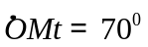.
a) Chứng minh Mt // Oy.
b) Gọi tia Mt’ là tia đối của tia Mt, Mn là tia phân giác của 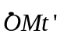. Chứng minh Mn // Oz.
Bài 5. Cho tam giác ABC có 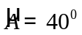. Trên tia đối của tia AC lấy điểm D. Trên nửa mặt phẳng bờ AC không chứa điểm B, vẽ tia Dx // BC. Biết 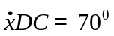.
a) Tính số đo .
b) Vẽ tia Ay là phân giác góc . Chứng minh Ay // BC.

* Quan hệ từ vuông góc đến song song
Bài 6. Cho tam giác ABC có 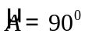. Lấy điểm M trên BC. Vẽ  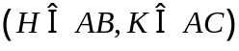.
a) So sánh .
b) Tính số đo .

TRẮC NGHIỆM TỔNG HỢP (15 phút)

